# Инструкция по установке необходимого ПО для работы с теоретической частью

Эта инструкция рассказывает об установке ПО, необходимого для работы с математическими моделями и синтезом регуляторов c помощью библиотеки Control System Toolbox на Python.

## Windows

1. Установите среду разработки VSCode по инструкции <https://code.visualstudio.com/docs/setup/windows>
2. Обновите Python до последней версии:
   1. перейдите по ссылке <https://www.python.org/downloads/> и скачайте самую последнюю версию Python
   2. Запустите скачанный файл от имени администратора и следуйте инструкциям мастера установки
3. Установите Miniconda:
   1. Перейдите по ссылке <https://www.anaconda.com/download/success> и выберите для скачивания Miniconda Installer
   2. Запустите мастер установки и следуйте инструкциям на экране. Когда вы дойдете до страницы Advance Installation Options отметьте все предлагаемые пункты галочками, не смотря на возможное появление предупреждений.

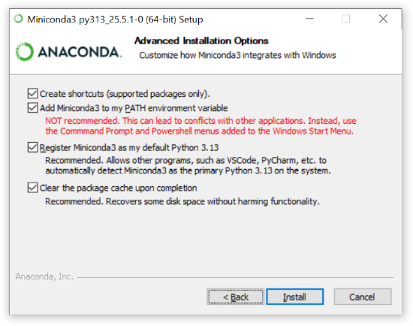

* 1. Нажмите кнопку Install и дождитесь окончания установки.

1. Откройте терминал Anaconda Prompt и установите все необходимые библиотеки командой:

conda install numpy matplotlib scipy slycot control

1. Скачайте репозиторий <https://github.com/voltbro/ReactionWheel>
2. Откройте VSCode, нажмите File -> Open Folder и выберите папку со скачанным репозиторием.
3. Убедитесь в правильности установки:
   1. Откройте файл Python -> test.ipynb
   2. Нажмите Select Kernel в правой верхней части окна и выберите Select Another Kernel -> Python Environments -> base (Python 3.13.2)
   3. Нажмите кнопку Run All. Если при выполнении снизу отобразился график переходного процесса, то вы всё сделали правильно.

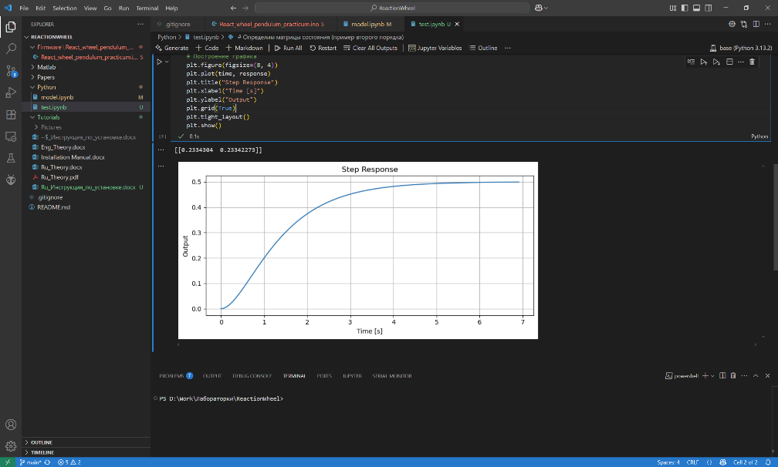

## Ubuntu

1. Установите VSCode:

sudo snap install --classic code

1. Установите pip:

sudo apt install python3-pip

1. Установите все необходимые библиотеки

pip install numpy matplotlib scipy slycot control

1. Скачайте репозиторий <https://github.com/voltbro/ReactionWheel>
2. Откройте VSCode, нажмите File -> Open Folder и выберите папку со скачанным репозиторием.
3. Убедитесь в правильности установки:
   1. Откройте файл Python -> test.ipynb
   2. Нажмите Select Kernel в правой верхней части окна и выберите Select Another Kernel -> Python Environments -> base (Python 3.13.2)
   3. Нажмите кнопку Run All. Если при выполнении снизу отобразился график переходного процесса, то вы всё сделали правильно.

# Инструкция по установке необходимого ПО для работы с аппаратной частью

Эта инструкция рассказывает об установке ПО, необходимого для программирования микроконтроллера, управляющего обратным маятником.

### Установка Arduino IDE

Первым делом необходимо установить среду разработки Arduino IDE:

1. Перейдите по ссылке <https://www.arduino.cc/en/software>
2. Скачайте файл установки Arduino IDE 2.3.4 для Windows 64 bit
3. На своем компьютере перейдите в папку, куда вы скачали файл установки и запустите его
4. При запуске появится окно установщика. Прочитайте лицензионное соглашение и нажмите кнопку Принимаю, если вы с ним согласны:

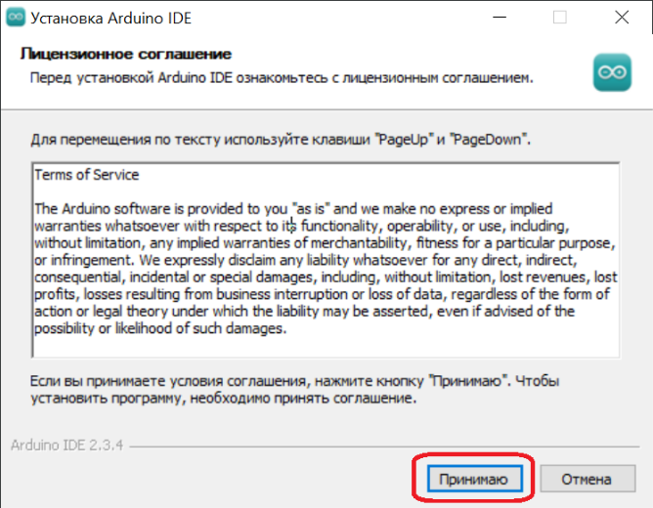

1. Выберите пункт «Только для меня», а затем «Далее»:

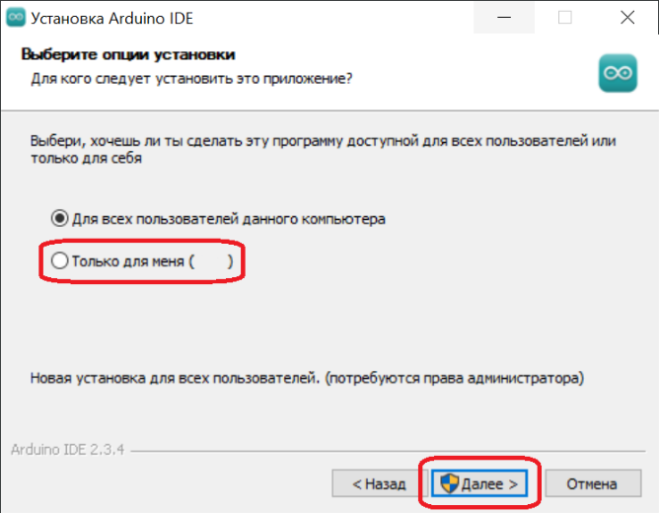

1. Если вы не хотите устанавливать программу по адресу, указанному по умолчанию, нажмите кнопку «Обзор» и выберите новый адрес. Затем нажмите кнопку «Установить»:

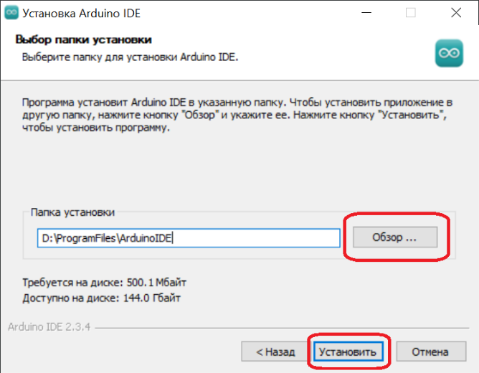

1. Дождитесь завершения установки:

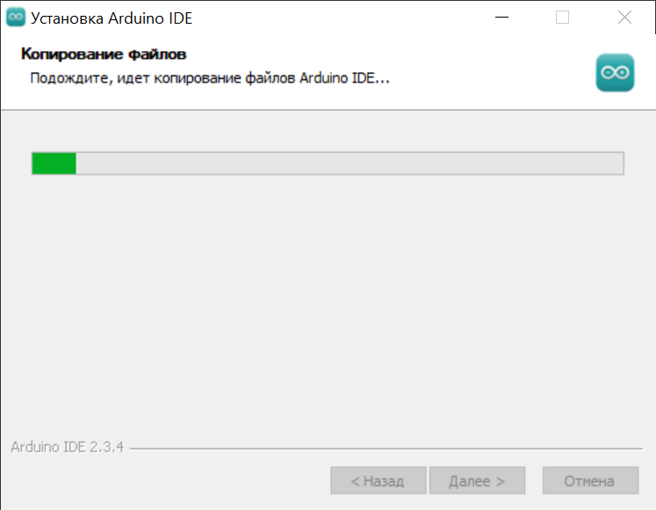

1. Снимите галочку «Запустить Arduino IDE» и нажмите кнопку «Готово»:

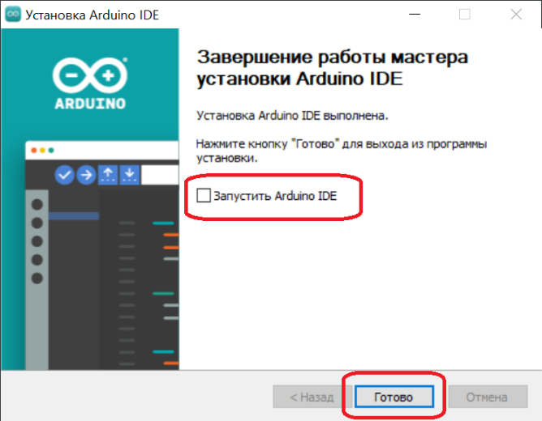

### Установка STM32CubeProg

Для прошивки модулей требуется программатор. Чтобы Arduino IDE смогла с ним работать, нам понадобится утилита STM32CubeProg. Это универсальная программа, содержащая всё необходимое для прошивки микроконтроллеров STM32. Она позволяет прошивать их, используя различные интерфейсы. Чтобы установить её проделайте следующие операции:

1. Перейдите по ссылке <https://www.st.com/en/development-tools/stm32cubeprog.html>
2. Скачайте себе на компьютер установочный файл STM32CubeProgrammer 2.19.0 для Windows 64 bit
3. На своем компьютере перейдите в папку, куда вы скачали файл установки
4. Запустите файл установки
5. Программа требует права администратора. При запуске вы можете увидеть окно «Разрешить приложению вносить изменения на вашем устройстве?». Согласитесь, нажав кнопку «Да».
6. В открывшемся окне мастера установки нажмите кнопку Next:

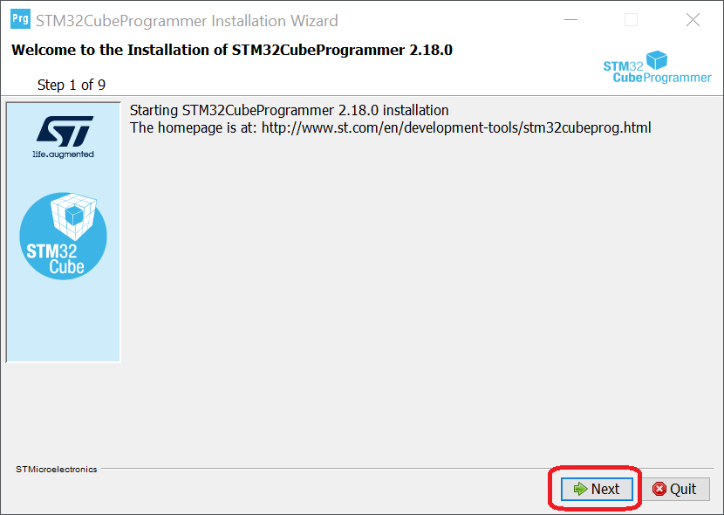

1. Ознакомьтесь с содержимой информацией по установке и нажмите *Next*:

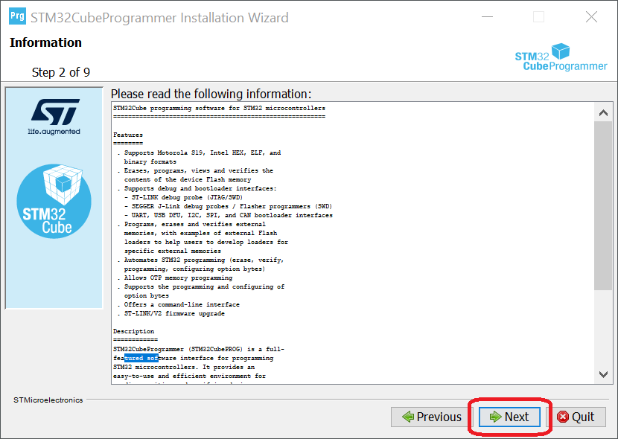

1. Ознакомьтесь с лицензионным соглашением и, если вы с ним согласны, то выберите пункт *I accept the terms of this license agreement*, затем нажмите *Next*:

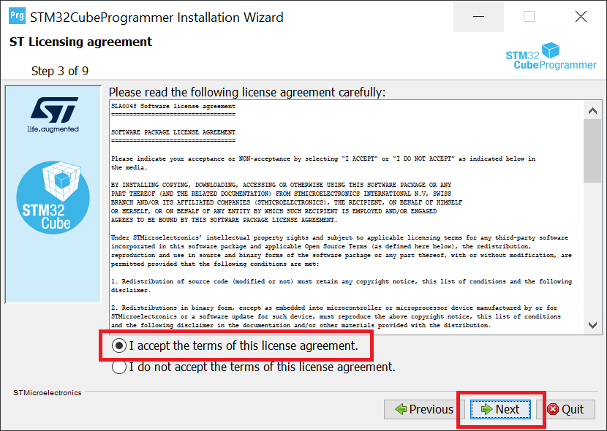

1. Выберите адрес установки нажатием кнопки *Browse* и затем снова *Next*:

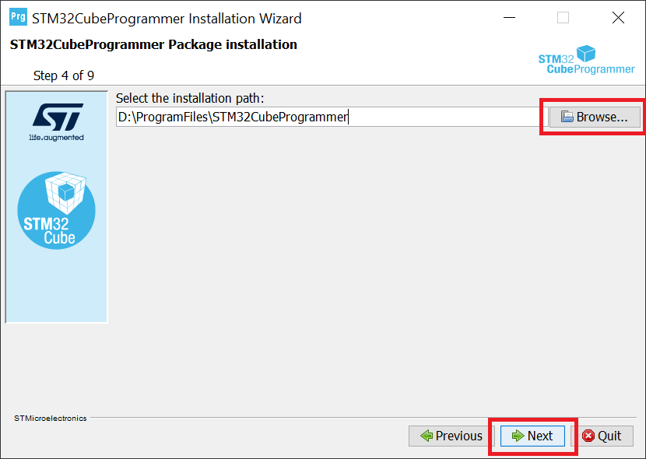

1. Если такой папки не существует, то появится окно:

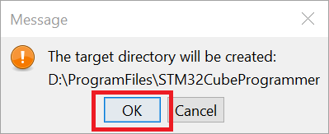

Согласитесь, нажав *OK*

1. Поставьте галочку рядом с пунктом *I have read and understand…* и затем *Next*:

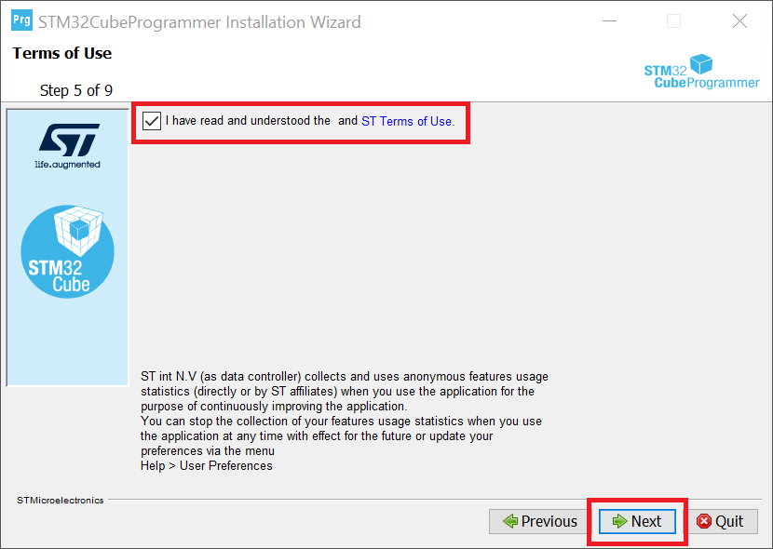

1. Убедитесь, что выделены все пункты и нажмите *Next*:

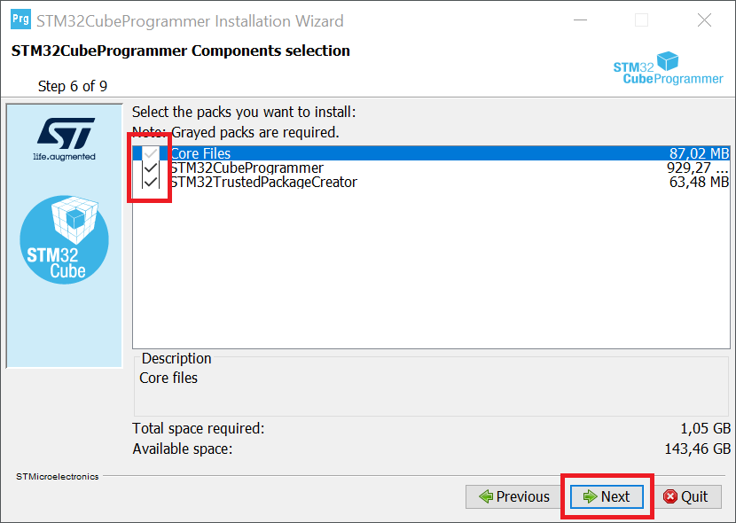

1. Начнется установка пакета. В процессе установки появится мастер установки драйверов устройств:

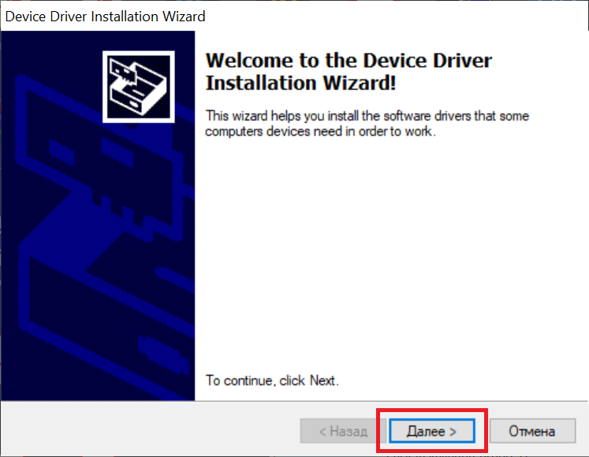

Нажмите *Далее -> Установи*ть. После завершения установки драйвера, нажмите кнопку *Готово*.

1. Когда установка STM32CubeProg завершится, нажмите *Next*:

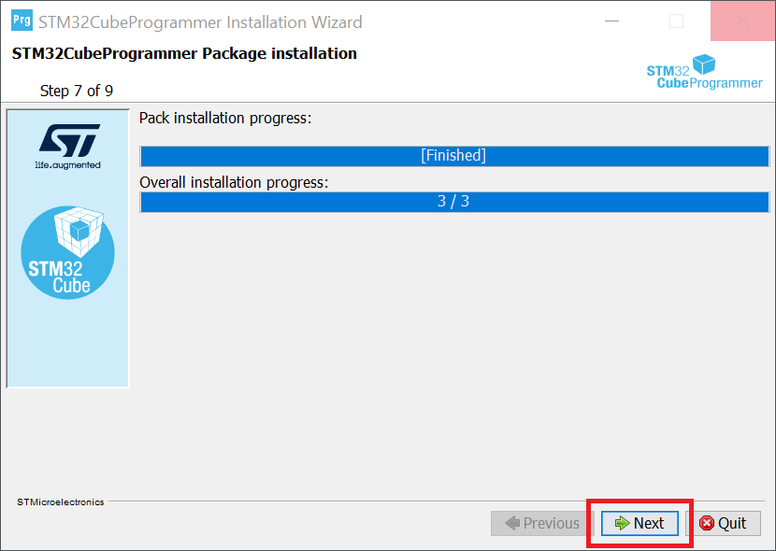

1. Снимите галочки напротив всех пунктов и нажмите *Next*:

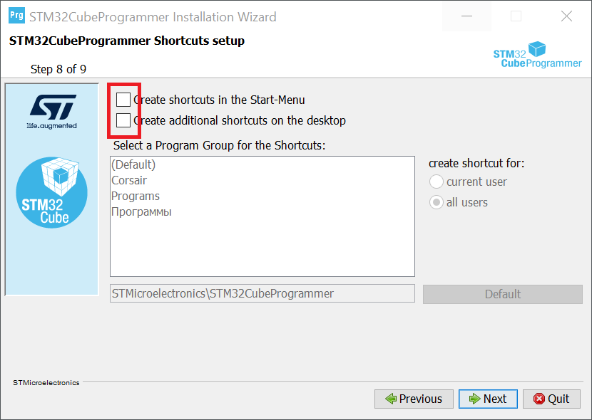

1. Нажмите кнопку *Done*, чтобы завершить установку:

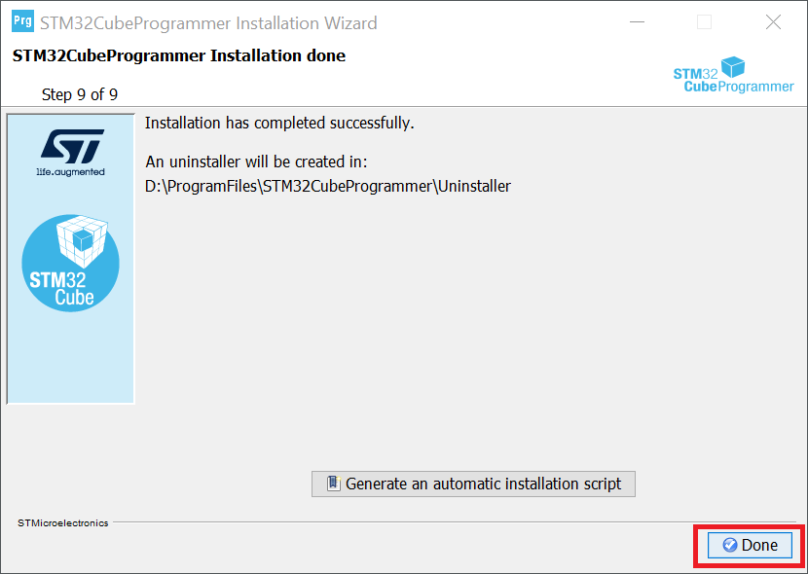

### Установка библиотеки STM32duino

Ключом к взаимодействию Arduino IDE и микроконтроллеров семейства STM32 является библиотека STM32duino. Для ее установки в Arduino IDE сделайте следующее:

1. Откройте среду разработки Arduino IDE, перейдите в меню File -> Preferences.

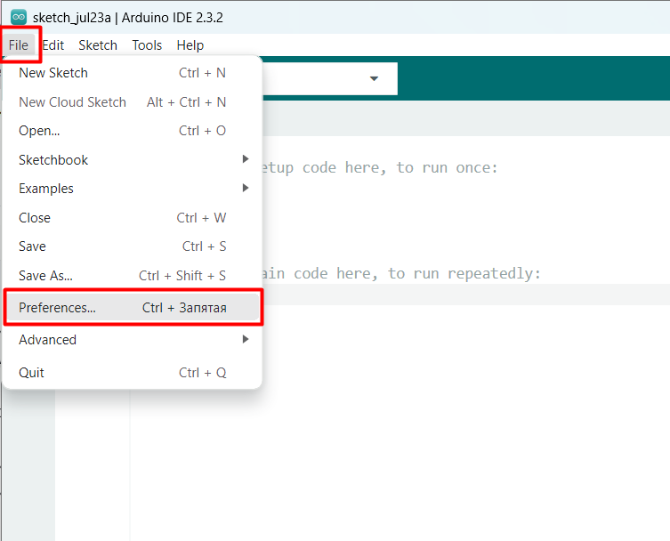

1. В области текстового поля Additional Boards Manager URLs вам нужно добавить URL пакета поддержки аппаратных средств STM32DUINO. Если у вас уже есть другие URL-адреса пакетов поддержки плат, просто добавьте новый через запятую. Ссылка, которую нужно вставить:

https://github.com/stm32duino/BoardManagerFiles/raw/main/package_stmicroelectronics_index.json

|  |
| --- |
|  |
| Если вы читаете бумажную версию текста, то перепечатывать ссылку будет очень неудобно. На USB-носителе вы можете найти эту ссылку в файле *Links/ЛР1_ссылки.txt* |

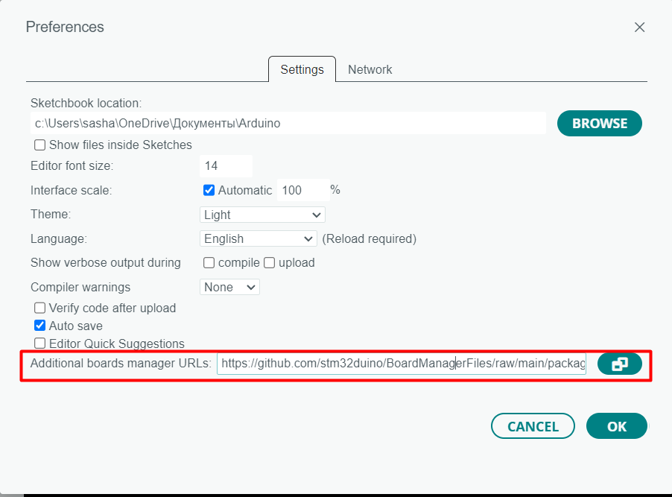

1. Нажмите кнопку *ОК*.
2. В главном окне программы выберите меню *Инструменты (Tools) -> Плата (Board) -> Менеджер плат (Boards manager)*. В появившемся окне впишите в поле поиска «STM32», должен появиться пакет STM32 MCU based boards. Нажмите кнопку *Установить*. По окончании установки закройте окно Менеджера плат.

### Настройка Arduino IDE

Теперь приступим к настройке Arduino IDE для работы с микроконтроллерами STM32. Модуль VBCoreG4 основан на микроконтроллере STM32G474RExx. Выставим правильные настройки для него. Для начала работы в разделе Инструменты (Tools) необходимо выставить следующие настройки:

1. Укажите серию платы. Для этого выберите пункт меню *Tools -> Board -> STM32 MCU based boards -> GenericSTM32G4 series*.

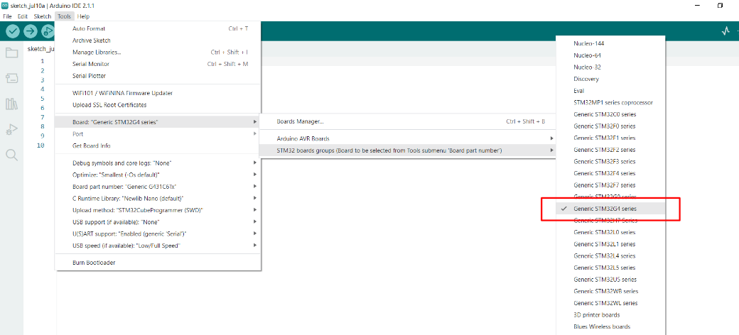

1. Убедитесь, что эта же модель у вас отображается в списке плат, на которую вы собираетесь устанавливать прошивку.

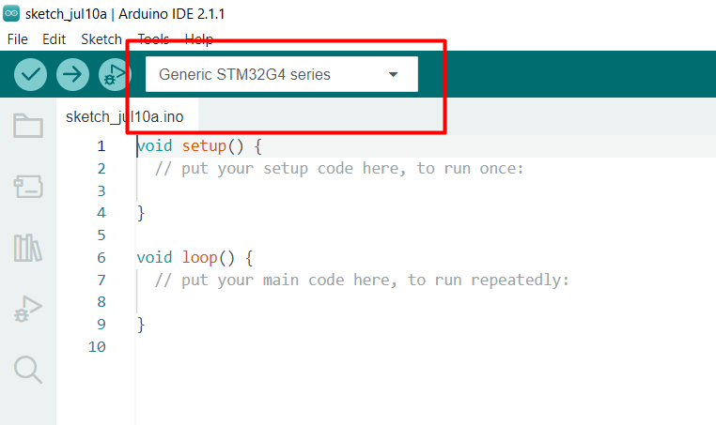

1. Если в списке плат вы не нашли нужную вам, то кликните на стрелку внизу и выберите *Select Other Board and Port*. Укажите необходимые названия и нажмите OK.

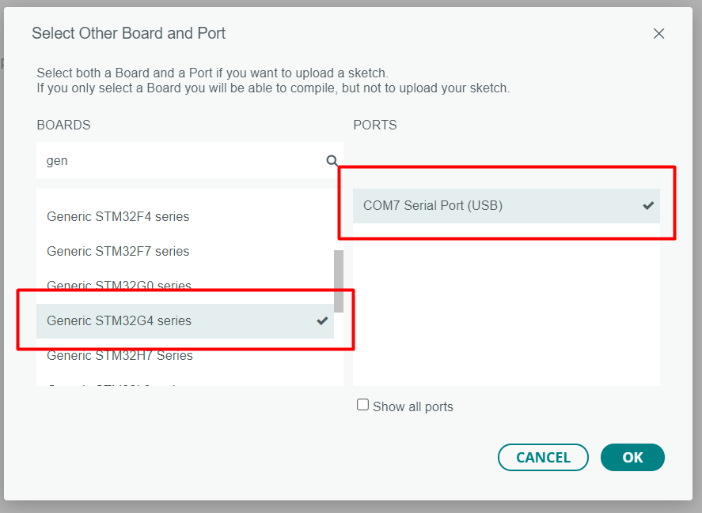

1. Выберите обозначение платы: *Tools->Board part number->Generic G474RETx*

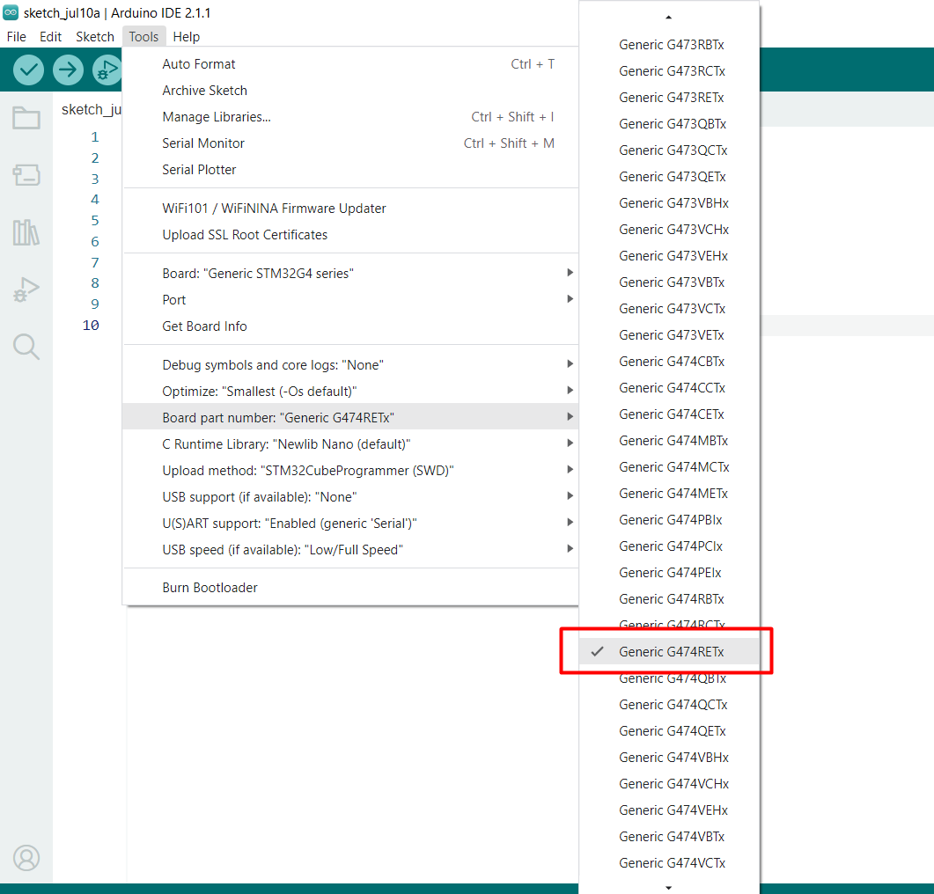

1. Укажите метод загрузки: *Tools->Upload method->STM32CubeProgrammer (SWD)*

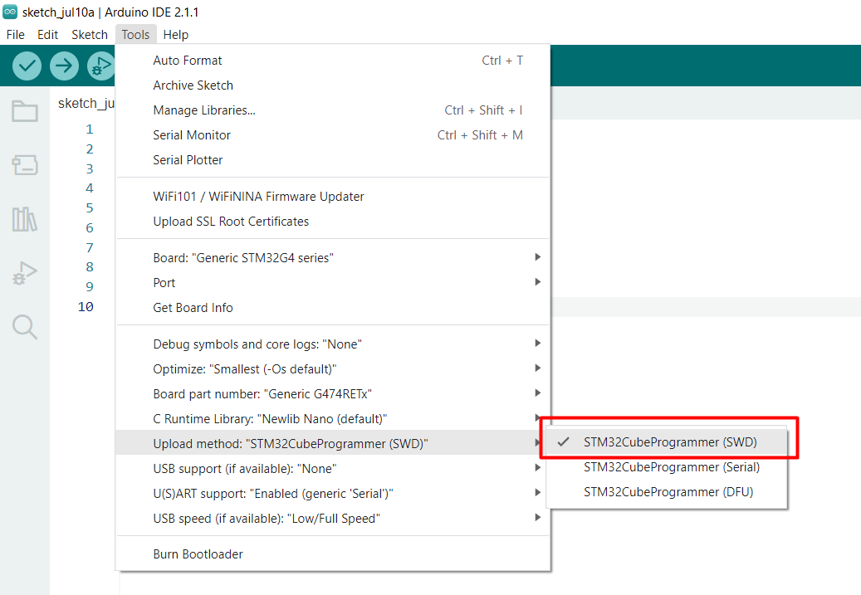

Остался финальный шаг. Для того, чтобы программы, написанные под Arduino IDE, корректно работали на плате VBCore VB32G4, нужно установить библиотеку VBCoreG4_arduino_system, в которой собраны функции настройки частот, инициализации CAN и конфигурации некоторых других параметров. Скачать её можно по ссылке https://github.com/VBCores/VBCoreG4_arduino_system. Скопируйте папку VBCoreG4_arduino_system в директорию, где хранятся библиотеки для Arduino. Чаще всего эта директория имеет адрес C:\Program Files (x86)\Arduino\libraries или C:\Users\username\Documents\Arduino\libraries, однако у вас место положение библиотек может отличаться.

|  |
| --- |
|  |
| Если вы не уверены, где именно хранятся библиотеки, то в Arduino IDE откройте *File -> Preferences*. В поле *Sketchbook location* будет указан адреc, где как-раз находится папка *libraries*. |

Поздравляем! Вы успешно установили и настроили все инструменты для начала разработки собственного ПО для микроконтроллерных модулей VBCore VB32G4.